**Инструкция по настройке отправки уведомлений с видеокамеры ATIX на почтовый ящик**

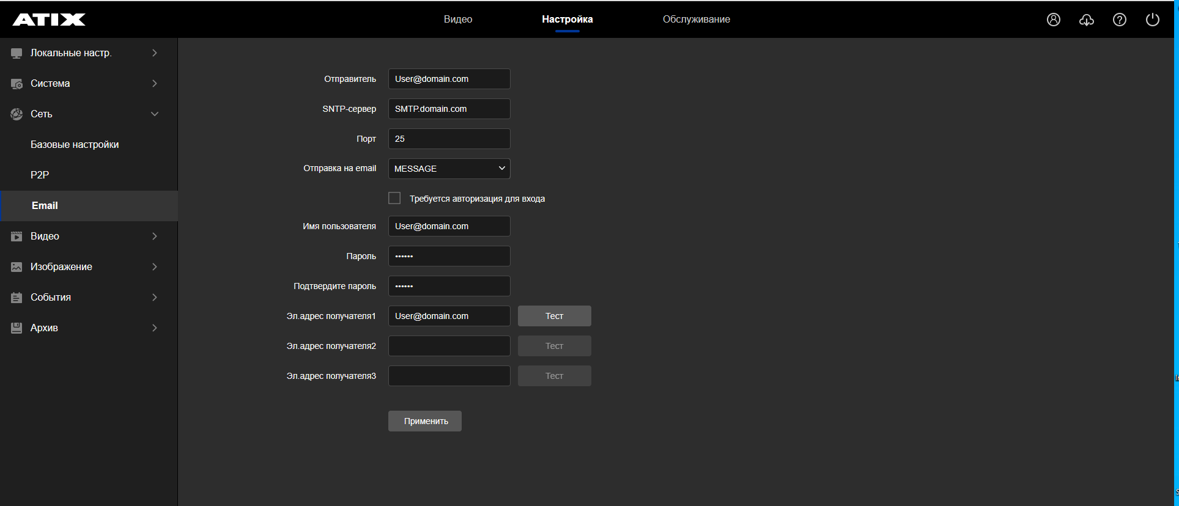

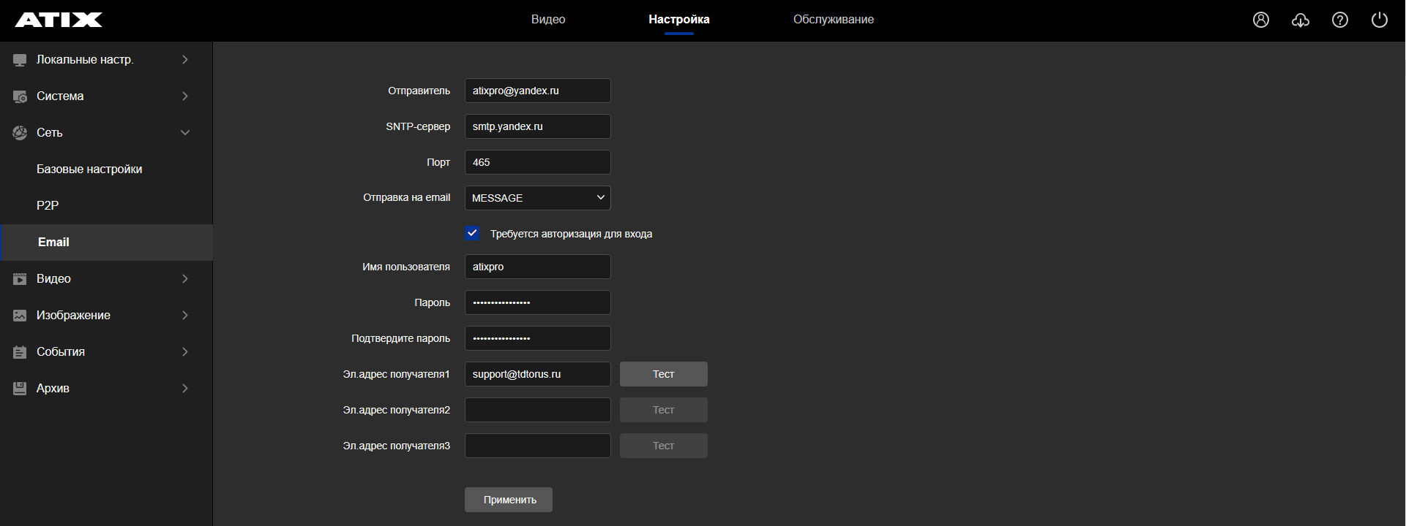

**Отправитель:** указываем почту с которой будут приходить сообщения от камеры, в нашем случае это **atixpro@yandex.ru**  
**SMTP-сервер:** В строке «SMTP сервер» указываем ваш почтовый сервер yandex/mail или любой другой, посмотреть его можно в интернете. В нашем случае мы настраиваем Yandex и указываем SMTP сервер Yandex. В нашем случае это **smtp.yandex.ru**.  
**Порт:** указываем порт SMTP сервера. Можно посмотреть в интернете. В нашем случае это 465.  
**Отправка на email:** Выбираем что будет приходить на почту. Meassege-сообщения или JPEG-фото.  
**Требуется авторизация для входа:** Ставим галочку  
**Имя пользователя:** Указываем имя (логин) почты с которой отправляем. В нашем случае это **atixpro** или можно [**atixpro@yandex.ru**](mailto:atixpro@yandex.ru) **Пароль:** Указываем сгенерированный пароль ( см. пункт инструкции «генерация пароля для приложений»)  
**Подтвердите пароль:** Пишем ещё раз сгенерированный пароль  
**Эл.адрес получателя1**: указываем почту на которую будут приходить сообщения от камеры. В нашем случае это **support@tdtorus.ru.**  
Нажимаем кнопку «применить» и делаем тест что бы удостовериться что всё настроено правильно- нажимаем кнопку «тест». При правильной настройке система напишет «Соединение установлено». Можно проверить почту, там будет проверочное письмо.  
  
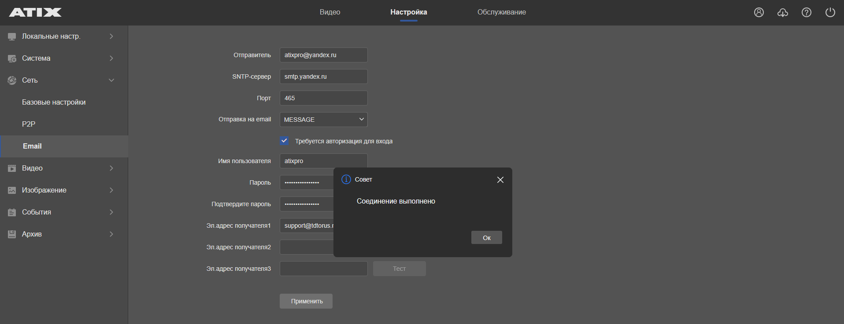

**Генерация пароля для приложений**  
  
